Схема местоположения участка акватории
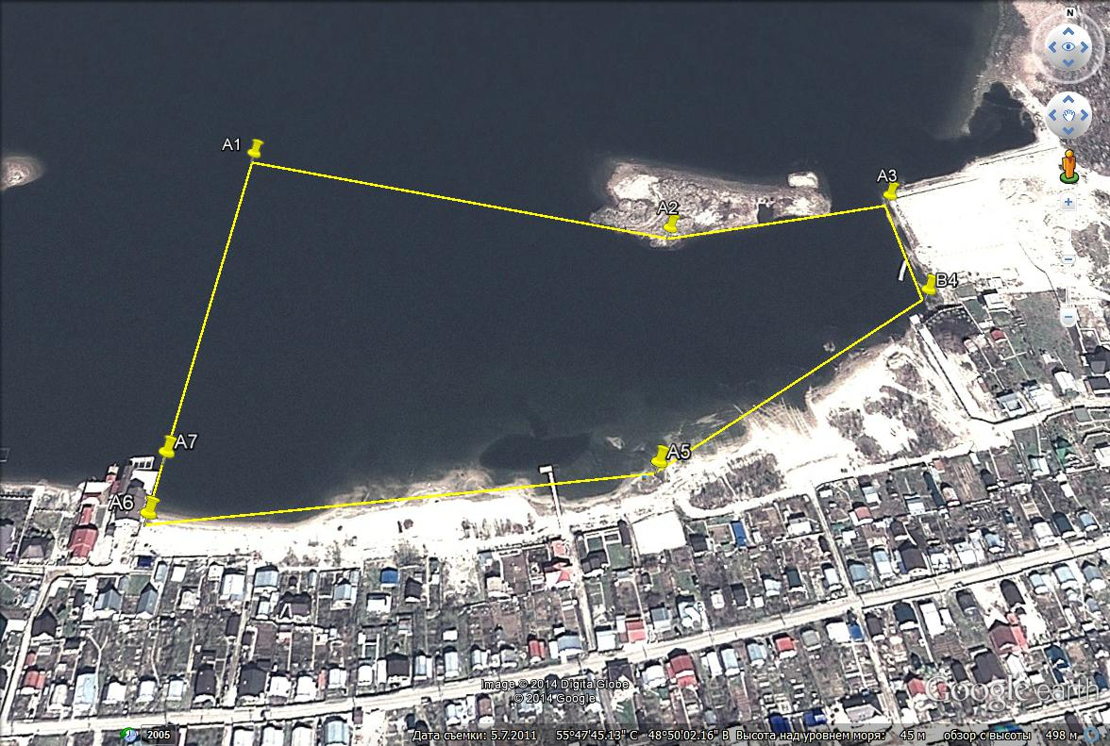

участок Куйбышевского водохранилища
Координаты угловых точек используемой акватории:

№1 с.ш. 55⁰ 47| 49,62” в.д. 48⁰ 49| 50,96”
№2 с.ш. 55⁰ 47| 48,15” в.д. 48⁰ 50 | 05,68”
№3 с.ш. 55⁰ 47| 49,13” в.д. 48⁰ 50| 13,25”
№4 с.ш. 55⁰ 47| 46,90” в.д. 48⁰ 50 | 13,98”
№5 с.ш. 55⁰ 47| 43,27” в.д. 48⁰ 50 | 05,27”
№6 с.ш. 55⁰ 47| 41,94” в.д. 48⁰ 49 | 50,77”
№7 с.ш. 55⁰ 47| 43,04” в.д. 48⁰ 49 | 50,77”
№8 с.ш. 55⁰ 47| 49,62” в.д. 48⁰ 49 | 50,96”

